The Tasty Recipes, HTML och CSS

Applikationer för internet, ID1354

Daniel Hooshidar dhoo@kth.se

2016-09-06

GitHub: https://github.com/Hooshidar/TastyRecipes/tree/Sem1

1 Introduktion

Uppgiften var att skapa en HTML- och CSS-baserad hemsida som heter ”The Tasty Recipes”. Kraven på hemsidan var:

* En startsida som framhäver en kalender
* En kalendersida som innehåller klickbara bilder som länkar till motsvarande receptsida
* Minst två recept (pannkakor samt köttbullar)
* Att man ska nå alla sidor oavsett var man är på hemsidan
* Att man under processens gång tar hänsyn till standarder som finns gällande design och strukturer
* En kommentarssektion på varje receptsida ska hårdkådas

2 Litteraturstudie

Innan kodningen påbörjades gjordes ett antal litteraturstudier för att få en grundläggande förståelse för hur problemet skulle lösas. Sidor som varit till hjälp var delvis [www.w3schools.com](http://www.w3schools.com) där fanns information som hur man skriver och konturerar kod samt en försökssida där man kan testa koden själv. Dessutom var [www.youtube.com](http://www.youtube.com) till stor hjälp när det kommer till direkta instruktionsvideos. Utöver dessa har föreläsningstillfällen varit givande då kursens alla kriterier samt grundläggande kunskaper tas upp.

Utifrån dessa hemsidor samt föreläsningar har kunskap samlats om hur en hemsida med hjälp av HMTL och CSS ska byggas upp och designas, vilka taggar som skrivs var samt hur man refererar till taggarna i CSS.

3 Metod

Uppgiften löstes på så vis att HTML-koden skrevs först för att definiera allt innehåll som sidan skulle projicera. Sedan tillades CSS-kod för att designa den skrivna HTML-koden.

Program som används under projektet har varit Brackets.io.

Arbetet strukturerades upp så att CSS-koden designade HTML-taggarna utifrån och in. Till hjälp användes instruktioner på Youtube samt W3Schools för att få det eftersträvade resultatet.

För att undvika standard designer på hemsidan används ett resetsheet.css som rensar all CSS innan den CSS jag skrivit appliceras.

När hemdisan visas på en mindre upplösning och aspect ratio kommer hemsidan automatiskt ändras för att fortfarande synas som den ska.

Efter att en sida skapats verifierades den på W3C.

4 Resultat

Framsidan framhäver en kalendersida där man lätt kan klicka på rubriken för att ta sig till destinationen. Hemsidan bygger på endast ett få tal färger för att få en minimalistisk design.

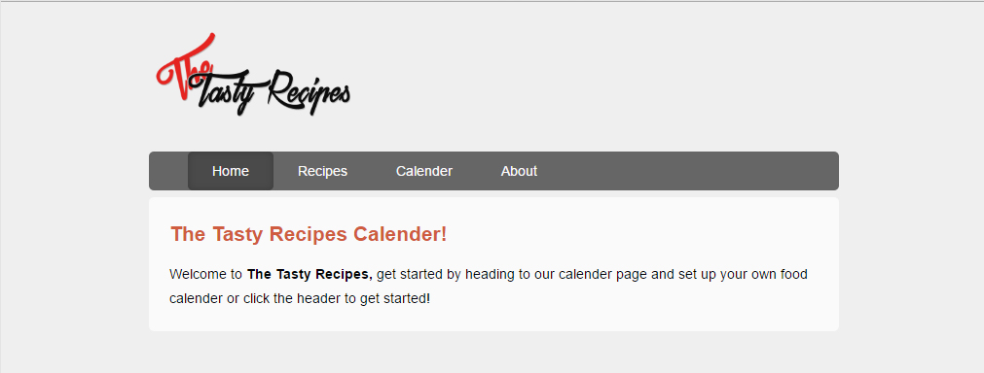

C:\Users\Daniel\AppData\Local\Microsoft\Windows\INetCache\Content.Word\Bild11.jpg

Kalendern har strukturerats upp så att den visar en månad, samt innehåller bilder på maträtter som är klickbara länkar som tar en till receptsidan.

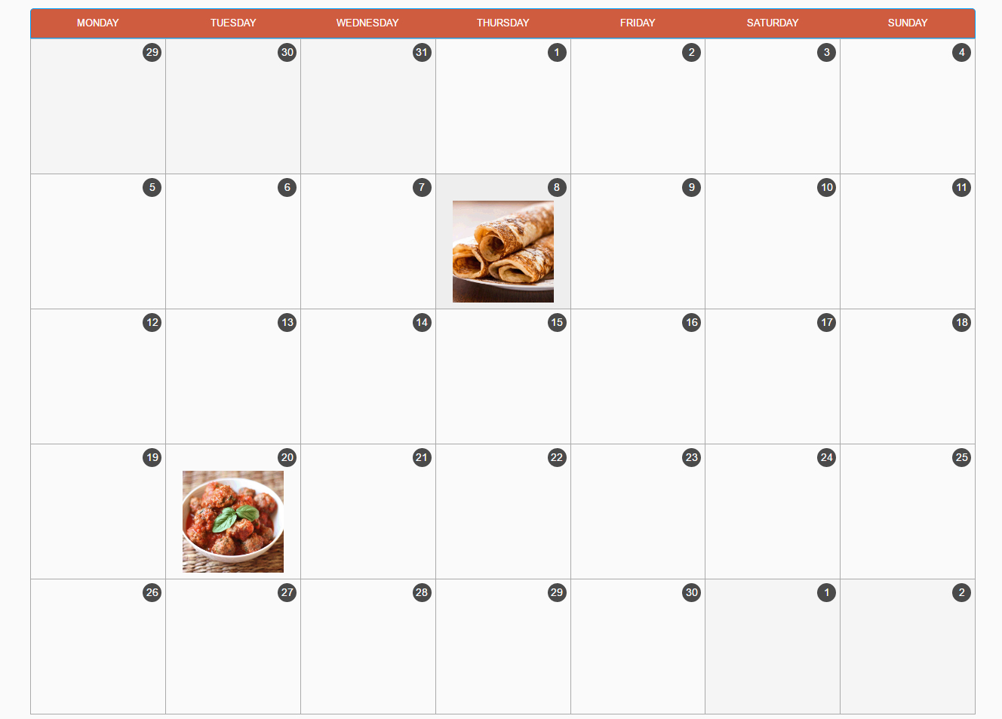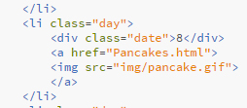

Två recept har skapats i receptmenyn som innehåller ett köttbullrecept och ett pannkakrecept. Dessa innehåller metoder och ingredienser.

Sidan innehåller en meny som alltid är tillgänglig oavsett var man befinner sig på hemsidan, vilket gör att man kan navigera sig till alla sidor oavsett vart man är. Detta bidrar till att användaren känner igen sig var på hemsidan hen än befinner sig.



Hemsidan håller användaren uppdaterad om var hen befinner sig med hjälp av menyns färginställning i CSS.



Sidan använder engelska som språk för att nå en större publik, och språket är också anpassat till mottagaren.

Hemsidan har olika sektioner som separerar olika delar så att hemsidan är enkel att följa och inte blandar ihop information. Sidan har en kommentarssektion där användare kan skriva kommentarer om vad de tyckte om recepten.

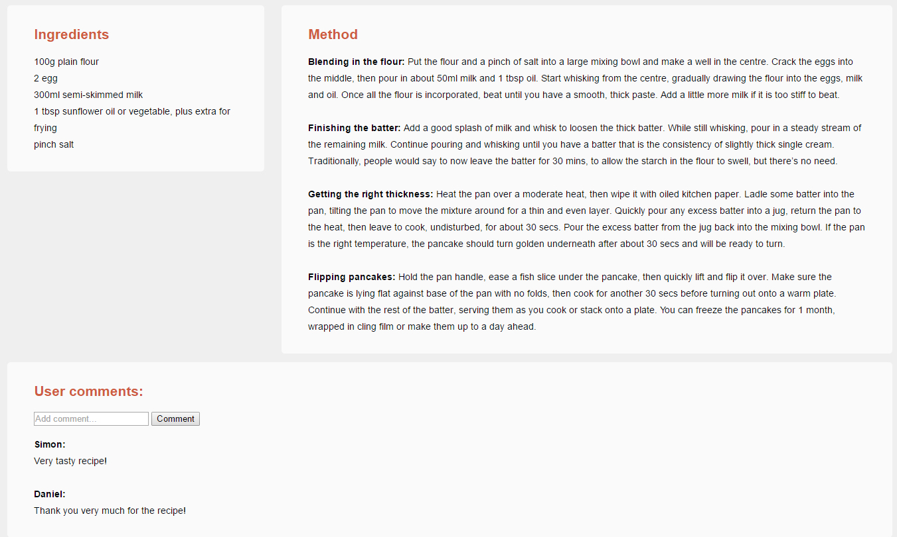

Då hemsidans aspect ratio ändras minskar allt innehåll så det fortfarande passar. Menyn lägger sig ovanpå istället för bredvid varandra. Recepten hamnar även dem ovan på varandra. Kalendern ändrar struktur till att passa den minskade rutan.

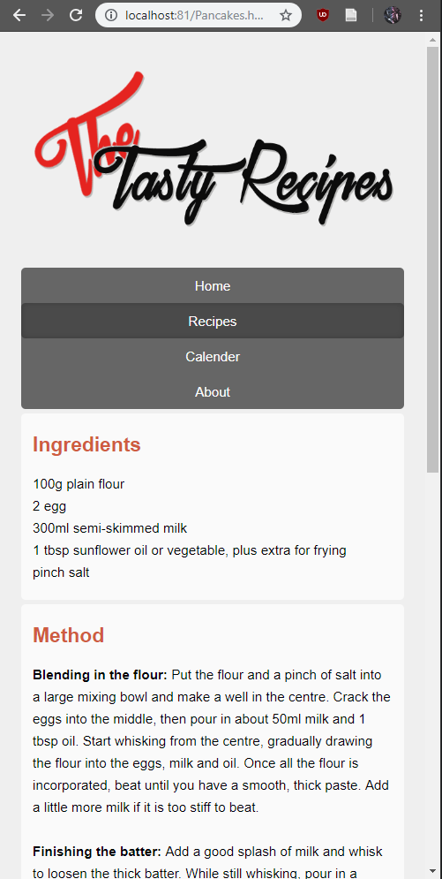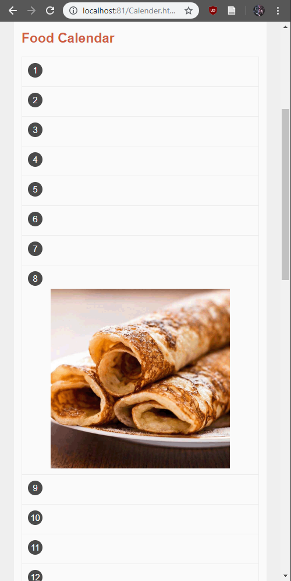

**W3C Validation**

Index.html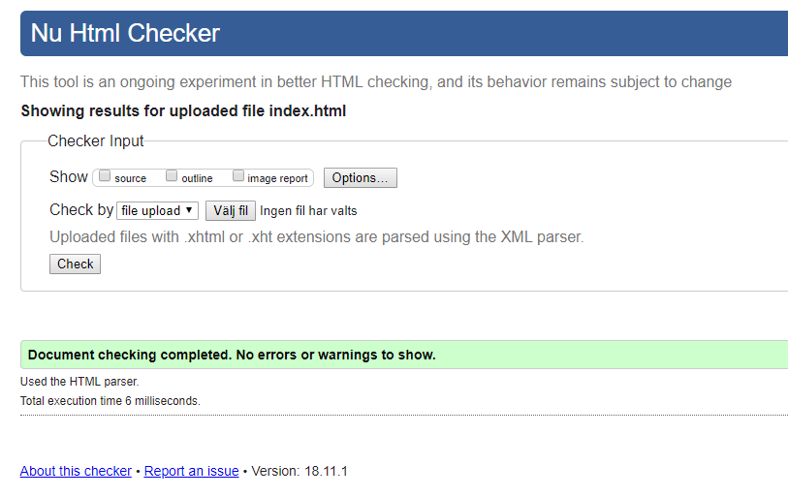

About.html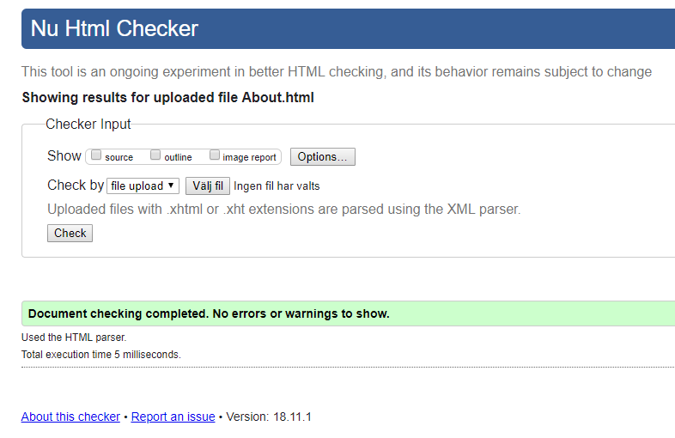

Calender.html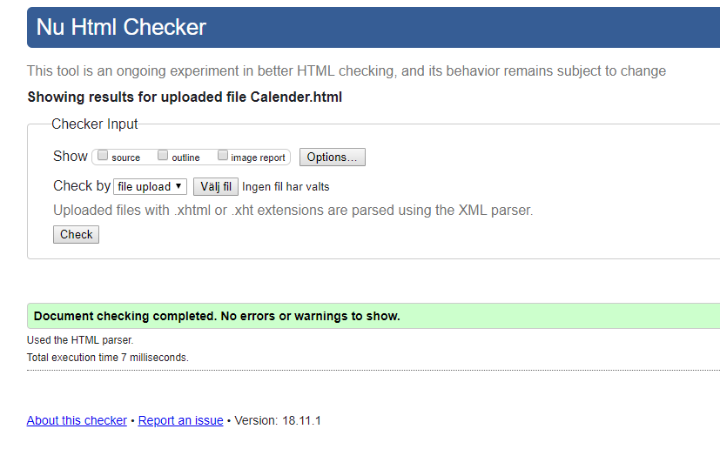

Meatball.html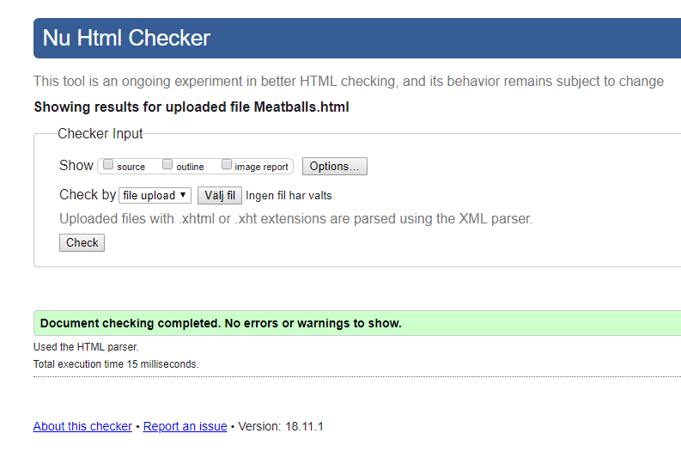

Pancakes.html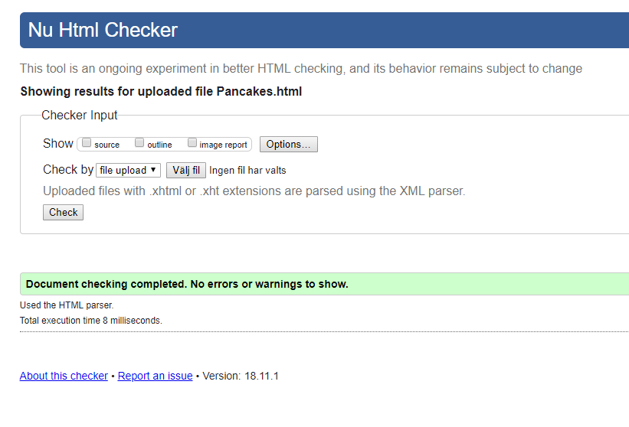

Recipes.html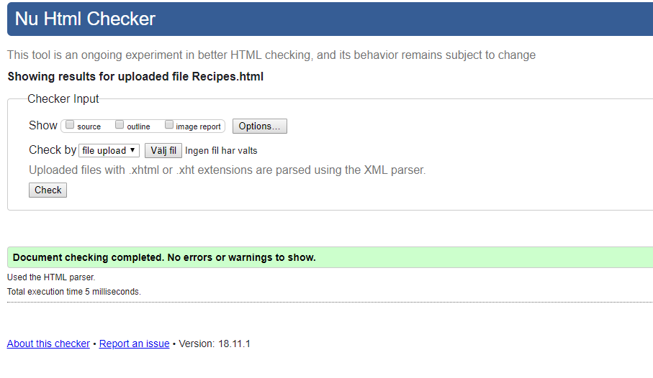

calender.css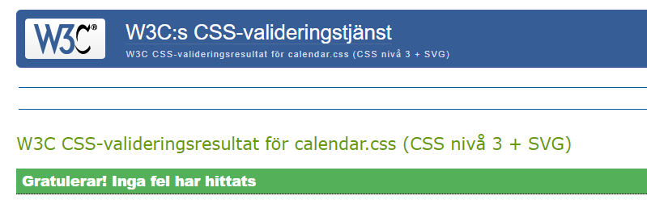

recipes.css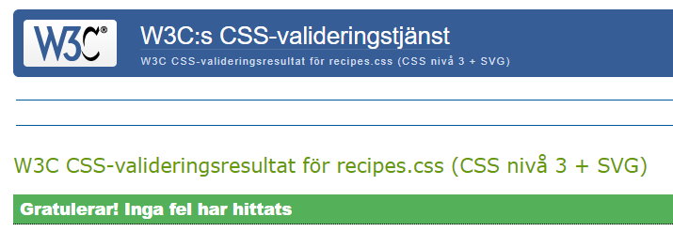

resetsheet.css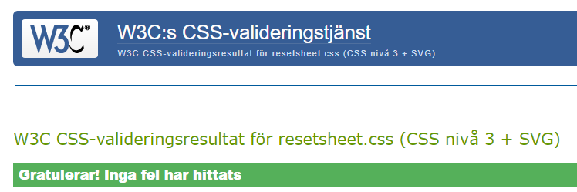

styles.css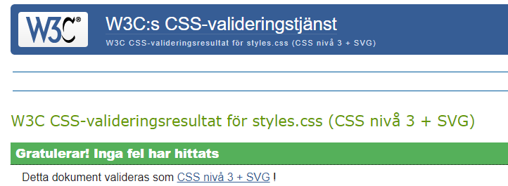

5 Diskussion

Svårigheter som uppstod var till en början att kunna kombinera HTML- och CSS-kod samt att alltid förstå hur CSS och HTML hänger ihop. Lärdomar har varit hur man kodar, strukturerar samt designar en hemsida i HTML och CSS.